**Этап 2. Данилов ИСТ – 113**

**Программная система движения материалов на оптовой базе.**

**Схема веб­интерфейса системы:**

**Страницы:**

Все переходы со страницы на страницу активизируются путем нажатия кнопок и ссылок.

Главная страница – страница, с которой можно перейти на страницу авторизации (Кнопка «Войти») и домашние страницы групп пользователей (Если авторизован, то появляются ссылки на домашние страницы).

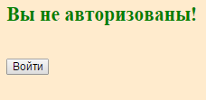

Рисунок 1. Главная страница

Страница авторизации – страница, которая позволяет авторизоваться пользователю в системе(Кнопка «Войти»), и после этого возвращает на главную страницу, и в случае ошибки переходит на страницу ошибки авторизации.

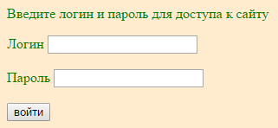

Рисунок 2. Главная страница

Страница ошибки авторизации – страница ошибки, с которой можно вернуться на страницу авторизации или на главную страницу.

 Рисунок 3. Главная страница

Домашняя страница кладовщика – страница, с которой кладовщик может перейти к созданию отчета о операции (ссылка «Создать операцию»), просмотра списка материалов (ссылка «Перейти к принятию/отправке материалов») и вернуться на главную страницу (ссылка «Назад»).

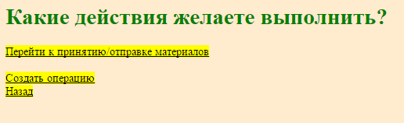

Рисунок 4. Главная страница

Страница создания отчета о проведенной операции – страница создания отчета о проведенной операции, которая содержит поля, необходимые для создания. Можно сохранить заданный отчет о операции (Ссылка «Сохранить») или вернуться назад (Ссылка «Назад).

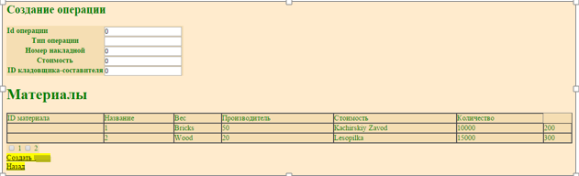

Рисунок 5. Главная страница

Страница просмотра списка материалов – страница, на которой можно просмотреть список материалов и перейти на страницы их редактирования (Ссылка «Редактировать информацию о материале») или вернуться назад (Ссылка «Назад»).

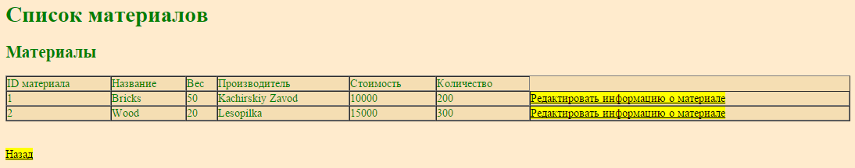

Рисунок 6. Главная страница

Страница изменения материла – страница, содержащая информацию о материале и поле количество, доступное для изменения, которые сохраняться при нажатии Ссылки «Изменить информацию о материале». Или можно вернуться назад (Ссылка «Назад»).

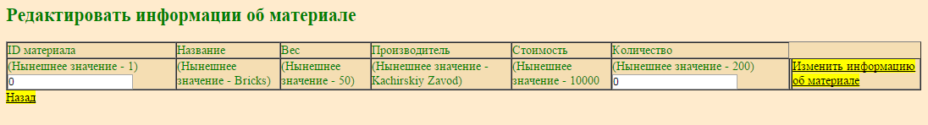

Рисунок 7. Главная страница

Домашняя страница начальника – страница, с которой начальник может перейти к просмотру списка отчетов о операциях (Ссылка «Просмотреть список операций») и к просмотру списка заказов (Ссылка «Просмотреть список заказов»). Или можно вернуться назад (Ссылка «Назад»).

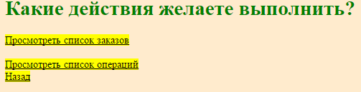

Рисунок 8. Главная страница

Страница просмотра списка отчетов об операциях – страница, содержащая список операций и ссылки на страницы дополнительной информации о них (переход при нажатии Ссылки «Просмотр дополнительной информации об операции»). Или можно вернуться назад (Ссылка «Назад»).

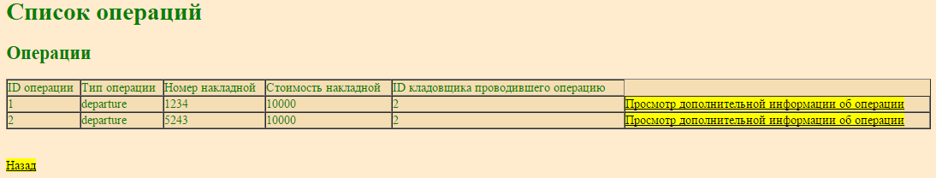

Рисунок 9. Главная страница

Страница детального просмотра информации отчета – страница, содержащая информацию об операции. С нее можно только вернуться назад (Ссылка «Назад»).

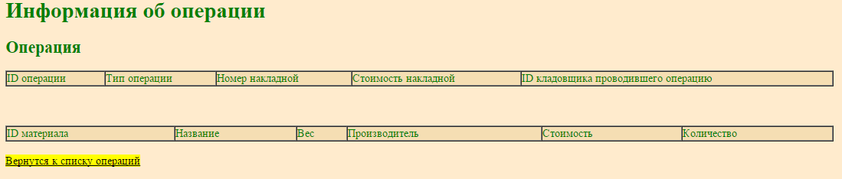Рисунок 10. Главная страница

Страница просмотра списка заказов – страница списка заказов, которая содержит список заказов и ссылки на страницы редактирование статуса заказа (Ссылка «Редактировать информацию о заказе»). Также содержит кнопку, запускающую процесс формирования отчета и ссылку«Назад».

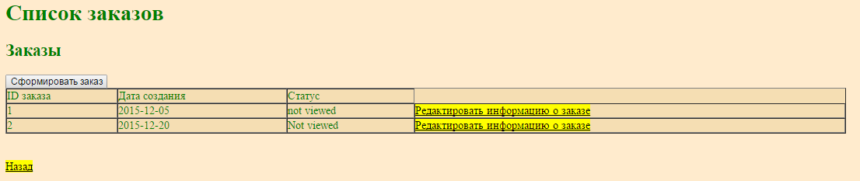

Рисунок 11. Главная страница

Страница утверждения заказа – страница, содержащая информацию о заказе и поле для редактирования статуса (Сохраняется при нажатии ссылки «Изменить информацию о заказе».) Также есть возможность вернуться назад (Ссылка «Вернуться к списку заказов»).

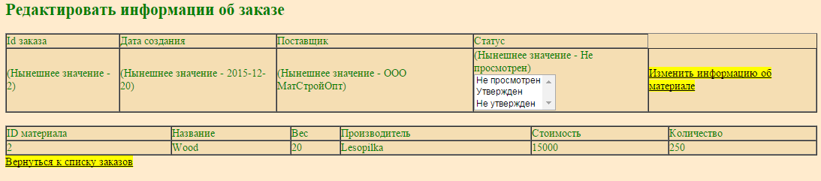

Рисунок 12. Главная страница

Домашняя страница Администратора – страница, с которой администратор может перейти к просмотру списка материалов (Ссылка «Просмотреть список материалов»), сотрудников (Ссылка «Просмотреть список сотрудников»), поставщиков (Ссылка «Просмотреть список поставщиков»), к страницам создания материалов (Ссылка «Добавить новый материал»), сотрудников (Ссылка «Добавить нового кладовщика»), поставщиков (Ссылка «Добавить нового поставщика»). Также есть возможность вернуться назад (Ссылка «Вернуться к списку заказов»).

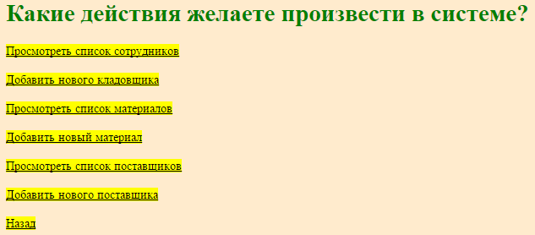

Рисунок 13. Главная страница

Страница просмотра списка материалов – страница, содержащая список материалов и ссылки на страницы их редактирования (Ссылка «Редактировать информацию о материале») и удаления (Ссылка «Удалить материал»). Также есть возможность вернуться назад (Ссылка «Назад»).

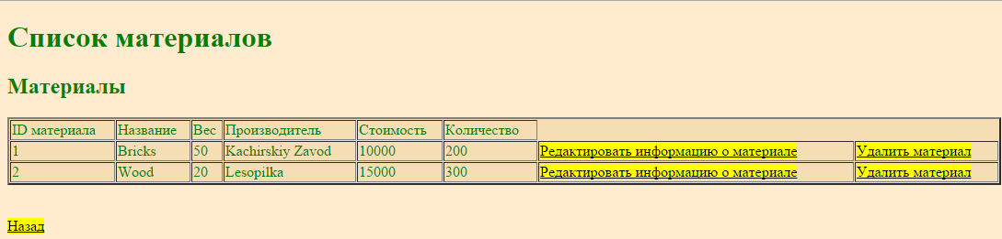

Рисунок 14. Главная страница

Страница изменения информации о материале – страница, содержащая информацию о материале, доступную для редактирования(Сохраняется при нажатии ссылки «Изменить информацию об материале»). Также есть возможность вернуться назад (Ссылка «Назад»).

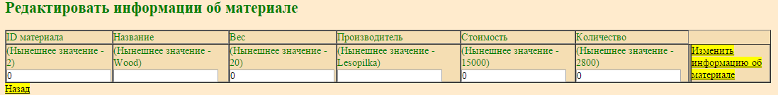

Рисунок 15. Главная страница

Страница просмотра списка сотрудников – страница, содержащая список сотрудников и ссылки на страницы их редактирования (Ссылка «Редактировать информацию о сотруднике») и удаления («Удалить выбранного сотрудника»). Также есть возможность вернуться назад (Ссылка «Назад»).

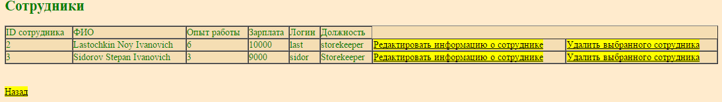

Рисунок 16. Главная страница

Страница изменения информации о сотруднике – страница, содержащая информацию о сотруднике, доступную для редактирования (сохраняется при нажатии ссылки «Изменить информацию о сотруднике»). Также есть возможность вернуться назад (Ссылка «Назад»).

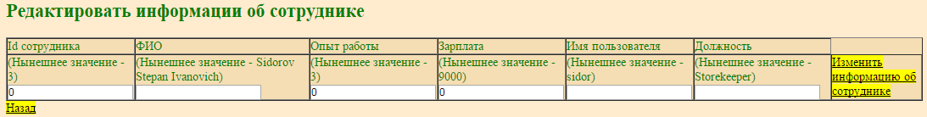

Рисунок 17. Главная страница

Страница создания сотрудника – страница создания сотрудника в БД, которая содержит поля, необходимые для создания (Создание происходит при нажатии ссылки «Добавить кладовщика»). Также есть возможность вернуться назад (Ссылка «Назад»).

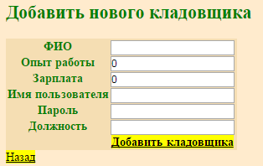

Рисунок 18. Главная страница

Страница создания материала – страница создания материала в БД, которая содержит поля, необходимые для создания (Создание происходит при нажатии ссылки «Добавить материал»). Также есть возможность вернуться назад (Ссылка «Назад»).

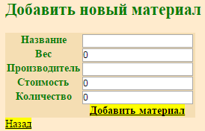

Рисунок 19. Главная страница

Страница создания поставщика – страница создания поставщика в БД, которая содержит поля, необходимые для создания(Создание происходит при нажатии ссылки «Добавить поставщика»). Также есть возможность вернуться назад (Ссылка «Назад»).

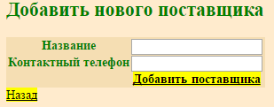

Рисунок 20. Главная страница

Страница просмотра списка поставщиков – страница, содержащая список поставщиков и ссылки на страницы их редактирования(Сохранение при нажатии ссылки «Редактировать информацию о поставщике») и удаления(Ссылка «Удалить поставщика»). Также есть возможность вернуться назад (Ссылка «Назад»).

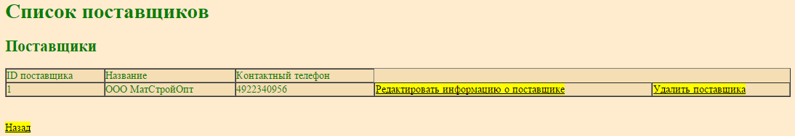

Рисунок 21. Главная страница

Страница изменения информации о поставщике – страница, содержащая информацию о поставщике, доступную для редактирования(Сохранение при нажатии ссылки «Редактировать информацию о поставщике»). Также есть возможность вернуться назад (Ссылка «Назад»).

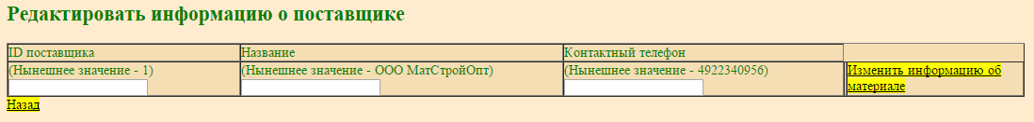

Рисунок 22. Главная страница

Схема веб-интерфейса представлена на рисунке 23.

**Диаграмма классов-сущностей приведена на рисунке 24.**

**Описание:**

**Worker - класс, определяющий сотрудника:**

int id_worker – идентификационный номер сотрудника (уникальный)

String fio – ФИО сотрудника.

int work_exp – опыт работы сотрудника (количество лет, проработанных на данном месте работы)

int salary – зарплата сотрудника

String login – логин сотрудника для входа в систему

String password – пароль сотрудника для входа в систему (с шифрованием хранится)

**Material - класс, определяющий материал:**

int id_material - идентификационный номер материала (уникальный)

String name – название материала

int weight – вес упаковки материала

String manufacturer - производитель

int cost – стоимость материала(упаковки)

int quantity – количество на складе материала

**Operation - класс, определяющий операцию:**

int id_operation - идентификационный номер операции (уникальный)

String type – тип (прием/отправка материала)

int numberInvoice – номер накладной

int cost – сумма накладной

int id_worker - идентификационный номер сотрудника, который провел данную операцию

**Order - класс, определяющий заказ:**

int id_order - идентификационный номер операции (уникальный)

Date date_Create – дата создания

Int id_upplier - идентификационный номер поставщика

**Supplier - класс, определяющий поставщика:**

int id_supplier- идентификационный номер поставщика (уникальный)

String Name – название поставщика

int telephoneNumber **–** контактный номер телефона поставщика

**Сводная диаграмма компонентов приложения приведен на рисунке 25.**

**Спецификация компонентов системы:**

WorkerDAO:

Boolean createWorker(Worker worker) – принимает на вход объект сотрудника и сохраняет его в БД. В случае неудачи возвращает false, иначе true. Могут быть SQLExceptions, с которыми связаны неудачи при сохранении, а также иные ошибки, которые будут обработаны направлением на страницу ошибки.

Boolean updateWorker (Worker worker) - принимает на вход объект сотрудника и сохраняет его изменения в БД. В случае неудачи возвращает false, иначе true. Могут быть SQLExceptions, с которыми связаны неудачи при сохранении, а также иные ошибки, которые будут обработаны направлением на страницу ошибки.

Worker selectWorker (int idWorker) - принимает на вход id сотрудника, находит его в БД и возвращает. Могут быть SQLExceptions, а также иные ошибки, которые будут обработаны направлением на страницу ошибки.

List<Worker> selectAllWorker() - находит в БД список сотрудников и возвращает его. Могут быть SQLExceptions, а также иные ошибки, которые будут обработаны направлением на страницу ошибки.

Boolean deleteWorker (int idWorker) - принимает на вход id сотрудника, находит его в БД и удаляет. В случае неудачи возвращает false, иначе true. Могут быть SQLExceptions, а также иные ошибки, которые будут обработаны направлением на страницу ошибки.

MaterialDAO:

Boolean createMaterial (Material material) - принимает на вход объект материала и сохраняет его в БД. В случае неудачи возвращает false, иначе true. Могут быть SQLExceptions, с которыми связаны неудачи при сохранении, а также иные ошибки, которые будут обработаны направлением на страницу ошибки.

Boolean updateMaterial (Material material) - принимает на вход объект материала и сохраняет его изменения в БД. В случае неудачи возвращает false, иначе true. Могут быть SQLExceptions, с которыми связаны неудачи при сохранении, а также иные ошибки, которые будут обработаны направлением на страницу ошибки.

Material selectMaterial (int idMaterial) - принимает на вход id материала, находит его в БД и возвращает. Могут быть SQLExceptions, а также иные ошибки, которые будут обработаны направлением на страницу ошибки.

List<Material> selectAllMaterial () - находит в БД список материалов и возвращает его. Могут быть SQLExceptions, а также иные ошибки, которые будут обработаны направлением на страницу ошибки.

Boolean deleteMaterial (int idMaterial) - принимает на вход id материала, находит его в БД и удаляет. В случае неудачи возвращает false, иначе true. Могут быть SQLExceptions, а также иные ошибки, которые будут обработаны направлением на страницу ошибки.

SupplierDAO:

Boolean createSupplier (Supplier supplier) - принимает на вход объект поставщика и сохраняет его в БД. В случае неудачи возвращает false, иначе true. Могут быть SQLExceptions, с которыми связаны неудачи при сохранении, а также иные ошибки, которые будут обработаны направлением на страницу ошибки.

Boolean updateSupplier (Supplier supplier) - принимает на вход объект поставщика и сохраняет его изменения в БД. В случае неудачи возвращает false, иначе true. Могут быть SQLExceptions, с которыми связаны неудачи при сохранении, а также иные ошибки, которые будут обработаны направлением на страницу ошибки.

Supplier selectSupplier (int idSupplier) - принимает на вход id поставщика, находит его в БД и возвращает. Могут быть SQLExceptions, а также иные ошибки, которые будут обработаны направлением на страницу ошибки.

List< Supplier > selectAllSupplier () - находит в БД список поставщиков и возвращает его. Могут быть SQLExceptions, а также иные ошибки, которые будут обработаны направлением на страницу ошибки.

Boolean deleteSupplier (int idSupplier) - принимает на вход id поставщика, находит его в БД и удаляет. В случае неудачи возвращает false, иначе true. Могут быть SQLExceptions, а также иные ошибки, которые будут обработаны направлением на страницу ошибки.

OperationDAO:

Boolean createOperation (Operation operation, int[] idMaterial) - принимает на вход объект операции и массив связанных с ней материалов и сохраняет их в БД в таблицу Operation и OperationMaterial соответственно. В случае неудачи возвращает false, иначе true. Могут быть SQLExceptions, с которыми связаны неудачи при сохранении, а также иные ошибки, которые будут обработаны направлением на страницу ошибки.

Operation selectOperation (int idOperation) - принимает на вход id операции, находит ее в БД и возвращает. Могут быть SQLExceptions, а также иные ошибки, которые будут обработаны направлением на страницу ошибки.

List<Operation> selectAllOperation() - находит в БД список операций и возвращает его. Могут быть SQLExceptions, а также иные ошибки, которые будут обработаны направлением на страницу ошибки.

Boolean deleteOperation (int idOperation) – принимает на вход id операции, находит ее в БД и удаляет. В случае неудачи возвращает false, иначе true. Могут быть SQLExceptions, а также иные ошибки, которые будут обработаны направлением на страницу ошибки.

List<Material> selectOperationMaterial (int idOperation) - принимает на вход id операции, находит в БД в таблице OperationMaterial связанные с ней материалы и возвращает их список из таблицы Material через итеративный вызов метода selectMaterial. Могут быть SQLExceptions, а также иные ошибки, которые будут обработаны направлением на страницу ошибки.

OrderDAO:

Boolean createOrder (Order order, int[] idMaterial) - принимает на вход объект заказа и массив связанных с ним материалов и сохраняет их в БД в таблицу Order и OrderMaterial соответственно. В случае неудачи возвращает false, иначе true. Могут быть SQLExceptions, с которыми связаны неудачи при сохранении, а также иные ошибки, которые будут обработаны направлением на страницу ошибки.

Boolean updateOrder (Order order) - принимает на вход объект заказа с измененным статусом и сохраняет его изменения в БД. В случае неудачи возвращает false, иначе true. Могут быть SQLExceptions, с которыми связаны неудачи при сохранении, а также иные ошибки, которые будут обработаны направлением на страницу ошибки.

Order selectOrder (int idOrder) - принимает на вход id заказа, находит его в БД и возвращает. Могут быть SQLExceptions, а также иные ошибки, которые будут обработаны направлением на страницу ошибки.

List< Order> selectAllOrder () - находит в БД список заказов и возвращает его. Могут быть SQLExceptions, а также иные ошибки, которые будут обработаны направлением на страницу ошибки.

Boolean deleteOrder (int idOrder) - принимает на вход id заказа, находит его в БД и удаляет. В случае неудачи возвращает false, иначе true. Могут быть SQLExceptions, а также иные ошибки, которые будут обработаны направлением на страницу ошибки.

List<Material> selectOrderMaterial (int idOrder) - принимает на вход id заказа, находит в БД в таблице OrderMaterial связанные с ним материалы и возвращает их список из таблицы Material через итеративный вызов метода selectMaterial. Могут быть SQLExceptions, а также иные ошибки, которые будут обработаны направлением на страницу ошибки.

AdminBean:

String createWorker (Worker worker) – принимает на вход со страницы объект сотрудника и передает его необходимому методу ДАО. Возвращает ссылку на страницу в любом случае(либо страница ошибки, либо домашняя страница).

String updateWorker (Worker worker) - принимает на вход со страницы объект сотрудника и передает его необходимому методу ДАО. Возвращает ссылку на страницу в любом случае (либо страница ошибки, либо список сотрудников).

Worker selectWorker (int idWorker)- принимает на вход со страницы id сотрудника и передает его необходимому методу ДАО. Возвращает ссылку на страницу в случае ошибки, или выводит объект сотрудника на страницу по специальным тегам.

List<Worker> selectAllWorker () - Вызывает необходимый метод ДАО. Возвращает ссылку на страницу в случае ошибки, или выводит список сотрудников на страницу по специальным тегам.

String deleteWorker (int idWorker)- принимает на вход со страницы id сотрудника и передает его необходимому методу ДАО. Возвращает ссылку на страницу в любом случае (либо страница ошибки, либо список сотрудников).

String createMaterial (Material material) - принимает на вход со страницы объект материала и передает его необходимому методу ДАО. Возвращает ссылку на страницу в любом случае (либо страница ошибки, либо домашняя страница).

String updateMaterial (Material material) - принимает на вход со страницы объект сотрудника и передает его необходимому методу ДАО. Возвращает ссылку на страницу в любом случае (либо страница ошибки, либо список материалов).

Material selectMaterial (int idMaterial) - принимает на вход со страницы id материала и передает его необходимому методу ДАО. Возвращает ссылку на страницу в случае ошибки, или выводит объект материала на страницу по специальным тегам.

List<Material> selectAllMaterial () - Вызывает необходимый метод ДАО. Возвращает ссылку на страницу в случае ошибки, или выводит список материалов на страницу по специальным тегам.

String deleteMaterial (int idMaterial) - принимает на вход со страницы id материала и передает его необходимому методу ДАО. Возвращает ссылку на страницу в любом случае (либо страница ошибки, либо список материалов).

String createSupplier (Supplier supplier) - принимает на вход со страницы объект поставщика и передает его необходимому методу ДАО. Возвращает ссылку на страницу в любом случае (либо страница ошибки, либо домашняя страница).

String updateSupplier (Supplier supplier)- принимает на вход со страницы объект поставщика и передает его необходимому методу ДАО. Возвращает ссылку на страницу в любом случае (либо страница ошибки, либо список поставщиков).

Supplier selectSupplier (int idSupplier) - принимает на вход со страницы id поставщика и передает его необходимому методу ДАО. Возвращает ссылку на страницу в случае ошибки, или выводит объект поставщика на страницу по специальным тегам.

List<Supplier> selectAllSupplier - Вызывает необходимый метод ДАО. Возвращает ссылку на страницу в случае ошибки, или выводит список поставщиков на страницу по специальным тегам.

String deleteSupplier(int idSupplier) - принимает на вход со страницы id поставщика и передает его необходимому методу ДАО. Возвращает ссылку на страницу в любом случае (либо страница ошибки, либо список поставщиков).

HeadBean:

String createOrder(Order order, int[] idMaterial) - принимает на вход со страницы объект заказа и массив id материалов и передает их необходимому методу ДАО. Возвращает ссылку на страницу в любом случае (либо страница ошибки, либо список заказов).

String updateOrder (Order order) - принимает на вход со страницы объект заказа и передает его необходимому методу ДАО. Возвращает ссылку на страницу в любом случае (либо страница ошибки, либо список заказов).

Order selectOrder (int idOrder) - принимает на вход со страницы id заказа и передает его необходимому методу ДАО. Возвращает ссылку на страницу в случае ошибки, или выводит объект заказа на страницу по специальным тегам.

List<Order> selectAllOrder () - Вызывает необходимый метод ДАО. Возвращает ссылку на страницу в случае ошибки, или выводит список заказов на страницу по специальным тегам.

List< Material > selectOrderMaterial (int idOrder) - принимает на вход со страницы id заказа и передает его необходимому методу ДАО. Возвращает ссылку на страницу в случае ошибки, или выводит список материалов на страницу по специальным тегам.

Operation selectOperation (int idOperation) - принимает на вход со страницы id операции и передает его необходимому методу ДАО. Возвращает ссылку на страницу в случае ошибки, или выводит объект операции на страницу по специальным тегам.

List< Operation > selectAllOperation () - Вызывает необходимый метод ДАО. Возвращает ссылку на страницу в случае ошибки, или выводит список операций на страницу по специальным тегам.

List< Material > selectOperationMaterial (int idOperation) - принимает на вход со страницы id операции и передает его необходимому методу ДАО. Возвращает ссылку на страницу в случае ошибки, или выводит список материалов на страницу по специальным тегам.

StorekeeperBean:

String createOperation - (Operation щperation, int[] idMaterial) - принимает на вход со страницы объект материала и массив id материалов и передает их необходимому методу ДАО. Возвращает ссылку на страницу в любом случае (либо страница ошибки, либо список заказов).

String updateMaterial (Material material) - принимает на вход со страницы объект сотрудника и передает его необходимому методу ДАО. Возвращает ссылку на страницу в любом случае (либо страница ошибки, либо список материалов).

Material selectMaterial (int idMaterial) - принимает на вход со страницы id материала и передает его необходимому методу ДАО. Возвращает ссылку на страницу в случае ошибки, или выводит объект материала на страницу по специальным тегам.

List<Material> selectAllMaterial () - Вызывает необходимый метод ДАО. Возвращает ссылку на страницу в случае ошибки, или выводит список материалов на страницу по специальным тегам.

**Диаграмма последовательностей для прецедента «Формирование заказа» приведена на рисунке 26.**



Рисунок 23. Схема веб интерфейса системы.

 Рисунок 24.Диаграмма классов-сущностей.

Рисунок 25. Сводная диаграмма компонентов.Рисунок 26. Диаграмма последовательностей.